2019年上海市普通高中学业水平等级性考试
地理试卷
考生注意：
- 试卷满分100分，考试时间60分钟。
- 本考试分设试卷和答题纸。试卷包括两部分，第一部分为选择题，第二部分为综合分析题，所有试题均为简答题。
- 答题前，务必在答题纸上填写姓名、报名号、考场号和座位号，并将核对后的条形码贴在指定位置上。作答必须涂或写在答题纸上，在试卷上作答一律不得分。第一部分的作答必须涂在答题纸上相应的区域，第二部分的作答必须写在答题纸上与试卷题号对应的位置。
一、选择题（共40分，每小题2分．每小题只有一个正确答案．）
1．（2分）“新速度，新经济，新时代”我国高速铁路建设是世界最完善，运行里程最长的。在高铁建设中，需要克服多溶洞，多暗河等不利地质条件的地貌类型区是（ ）
A．海成地貌 B．黄土地貌 C．岩溶地貌 D．风成地貌
2．（2分）横断山脉位于青藏髙原，云贵髙原，四川盆地之间。横断山脉是亚欧板块和哪一板块碰撞形成的（ ）
A．太平洋板块 B．印度洋板块 C．非洲板块 D．美洲板块
3．（2分）学生在福建平潭的研学旅行中，观察到矗立在沙滩上的两块巨石，其矿物晶体颗粒较粗色泽较浅，其岩石可能是（ ）
A．花岗岩 B．玄武岩 C．大理岩 D．石灰岩
4．（2分）人类首次使用射电望远镜拍下了黑洞照片，干燥的环境有助于天文观测，根据已知条件判断下列哪些地区适合天文观测（ ）
①西欧平原②亚马孙平原③南美沙漠区④南极大陆
A．①和② B．①和③ C．①和④ D．③和④
5．（2分）某地因我国东部丽带的移动，降水一般集中在6月中旬到7月上旬，之后一段时间出现炎热干燥的天气，这一地方位于（ ）
A．华北平原 B．东北平原 C．长江三角洲 D．珠江三角洲
6．（2分）赤道以南莫桑比克等地区受热带气旋“伊代”影响该地区的天气系统应是（ ）
A． B．
C．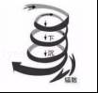 D．
7．（2分）增加绿地面积会给城市带来的影响（ ）
A．植物蒸腾会减少 B．下渗减少
C．海洋输送水汽减少 D．地下径流增加
8．（2分）当厄尔尼诺发生时，太平洋东部表层海水（ ）
A．温度升高，暴雨 B．温度升高，干旱
C．温度降低，千旱 D．温度降低，暴雨
9．（2分）甲省位于我国东南部地区，乙省位于胡焕庸线北侧，表格问两省三个年龄段的人口变化。相对于甲省，乙省（ ）
年龄段 | 甲 | 乙
0﹣14 | 16.5 | 20.0
15﹣64 | 74.7 | 72.1
65岁及以上 | 8.8 | 7.9
常住人口 | 3911 | 398
A．环境人口容量更大 B．少年儿童人口量少
C．尚未进入老龄化 D．劳动人口需求缺口大
10．（2分）非洲北部的利比亚战乱不断，一些国民分分向其他国家迁移，这种迁移方式是（ ）
A．智利迁移 B．难民迁移 C．劳务迁移 D．生态移民
11．（2分）2018年香港金融业产值排名全球第三。香港的主要土地利用类型为（ ）
A．商业用地和居住用地 B．商业用地和工业用地
C．工业用地和农业用地 D．工业用地和居住用
12．（2分）近年来，上海郊区瓜果飘香，鲜花争艳，影响该变化的原因是（ ）
A．市场需求变化 B．劳动力减少
C．城市热岛效应加剧 D．水资源减少
13．（2分）2019年4月，上海张江生物医学产业园新增四个产业园，生物医学产业在此聚集的主导区位因素是（ ）
A．劳动力数量 B．能源矿产 C．交通运输 D．科学技术
14．（2分）我国的“妈祖信仰”已成为世界非物质文化遗产，妈祖文化盛行于（ ）
A．江南水乡 B．四川盆地 C．华南沿海 D．云贵高原
15．（2分）如图所示，下列叙述正确的是（ ）
①中心城区人口密度减小
②远郊对人口吸引力，上升近郊
③城市总人口上升远郊
④人口向近郊区迁移
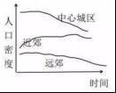
A．①② B．②③ C．②④ D．①④
16．（2分）遥感技术广泛运用于众多领域。下列项目中，主要利用该技术实现的有（ ）
①森林火灾检测 ②规划物流路径 ③获取月背全景 ④人口普査数据
A．① B．①③ C．②④ D．③④
17．（2分）如图所示，阴影部分为黑夜，经过该节气三个月后，极圈内出现极夜。该节气出现的三个月后，上海（ ）

A．昼长夜短，且昼渐短 B．昼长夜短，且昼渐长
C．昼短夜长，且昼渐短 D．昼短夜长，且昼渐长
18．（2分）“半个月亮爬上来…”这是一首在西部流传的民歌。当人们在深夜往东面天空，看到真实的这一幕时，月相为（ ）
A．满月 B．上弦月 C．新月 D．下弦月
19．（2分）如图所示为正午新疆天山拍的一张照片，甲坡植被稀疏，地表裸露，乙坡植被茂密。甲植被稀疏的原因为（ ）
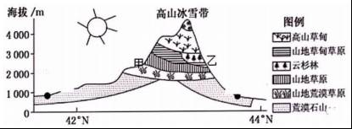
A．阳坡，迎风坡 B．阳坡，背风坡
C．阳坡，背风坡 D．阴坡，背风坡
20．（2分）以下地区风向频率和城市分布合理的是（ ）
A．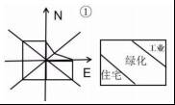
B．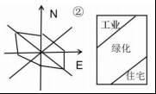
C．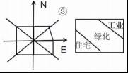
D．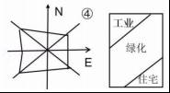

二、综合分析题（共60分）
21．（20分）法国南部有两个城市：波尔多和阿德格，气候温和，体现了地理环境的整体性特征。
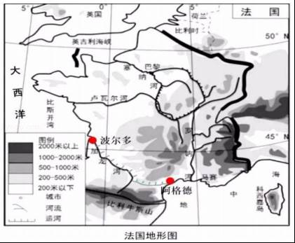
（1）从大气环流、地形、洋流的角度分析波尔多气候温和湿润的原因。
（2）从水资源和交通两个角度分析法国南部开通南运河的原因。
（3）从地域分异规律的角度，判读波尔多（大西洋沿岸）和阿格德（地中海沿岸）的陆地自然带。
（4）法国南部地中海气候区的种植业发展的区位条件并判断所属的农业地域类型。

22．（20分）天然气具有清洁、优质、高效的特征，天然气分为常规天然气和非常规天然气两种。常规天然气储量有78亿立方米，非常规天然气储量有132亿立方米。但非常规天然气的开发程度低，技术要求高，所以我国还在起步状态。我国煤炭占比以前在60%左右，天然气在7%．目前正致力于增加天然气的供应、减少煤炭的使用，预计2030年将煤炭在40%，天然气在16%。
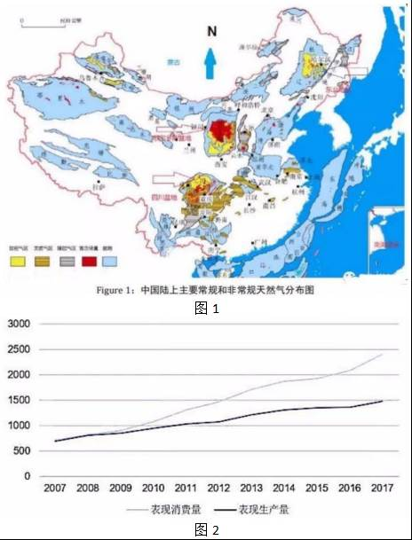
（1）概括三种非常规天然气的南北方分布差异，主要存在于哪种地形。
（2）根据图表，从生产量和消费量分析天然气供需特点。
（3）提高我国提高天然气使用的比重可以采取哪些措施。
（4）分析“提高天然气比重，降低煤炭使用比重”对环境的积极作用。

23．（20分）印度尼西亚是我国重要的战略合作伙伴，印度尼西亚一带一路发展蓝色航线，有三条航线一定要经过印尼。对于一带一路，合作，造东西，印度尼西亚璞玉敞亮，森林覆盖率达7%，鱼类捕捞量仅次于中国，居世界第二。中国从印度尼西亚进口的比重，纸张、鱼类和经济作物占比高（如图）
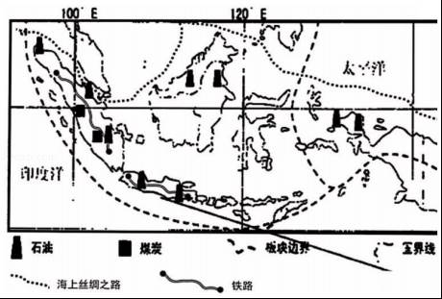
中国从印尼主要进口 |  |  | 中国向印尼主要出口
HS章别 | 商品 | 占比 | HS章别 | 商品 | 占比
27 | 矿物燃料及矿物油 | 34.18 | 84 | 机械设备及零件 | 16.77
15 | 动、植物油脂及其分解产品 | 12.16 | 85 | 电机、电气、音像设备及零附件 | 15.75
26 | 矿砂、矿渣及矿灰 | 8.22 | 27 | 矿物燃料、矿物油 | 5.60
38 | 杂项化学产品 | 6.24 | 72 | 钢铁 | 4.53
47 | 本浆及纤维素浆 | 5.07 | 75 | 钢铁制品 | 4.02
（1）三条航线有两条一定要经过印尼，请问这两条航线分别连接哪两个大洲。
（2）从铁路密度和国土分布的角度阐述中国帮助印度尼西亚进行交通基础设施建设的理由。例举两例除了铁路，中国能帮助印度尼西亚合作建设的基础交通设施。
（3）印度尼西亚轨道交通建设有什么地质灾害，请选出一个说出成因。
（4）从印度尼西亚的海洋资源、农林产品、能源矿产角度分析中国和印度尼西亚经济合作的可行性。

2019年上海市普通高中学业水平等级性地理试卷
参考答案与试题解析
一、选择题（共40分，每小题2分．每小题只有一个正确答案．）
1．（2分）“新速度，新经济，新时代”我国高速铁路建设是世界最完善，运行里程最长的。在高铁建设中，需要克服多溶洞，多暗河等不利地质条件的地貌类型区是（ ）
A．海成地貌 B．黄土地貌 C．岩溶地貌 D．风成地貌
【分析】喀斯特地貌是喀斯特作用形成的一种独特的地貌类型。喀斯特作用的本质是含有二氧化碳的水对可溶性岩石的溶蚀和淀积作用。岩石的可溶性是喀斯特地貌发育的最基本条件。
【解答】解：在高铁建设中，需要克服多溶洞，多暗河等不利地质条件的地貌类型区是岩溶地貌。
故选：C。
【点评】本题难度较小，主要考查了地质构造和构造地貌，熟记相关知识即可。
2．（2分）横断山脉位于青藏髙原，云贵髙原，四川盆地之间。横断山脉是亚欧板块和哪一板块碰撞形成的（ ）
A．太平洋板块 B．印度洋板块 C．非洲板块 D．美洲板块
【分析】板块构造学说认为，六大板块处于不断地运动之中，一般来说，板块内部地壳比较稳定；板块与板块交界地带，地壳比较活跃。世界上的火山、地震主要分布在板块交界的地带。
【解答】解：横断山脉是亚欧板块和印度洋板块碰撞形成的。
故选：B。
【点评】本题难度较小，主要考查了板块构造和构造地貌，熟记相关知识即可。
3．（2分）学生在福建平潭的研学旅行中，观察到矗立在沙滩上的两块巨石，其矿物晶体颗粒较粗色泽较浅，其岩石可能是（ ）
A．花岗岩 B．玄武岩 C．大理岩 D．石灰岩
【分析】沉积岩具有明显的层理构造，常含有化石；侵入岩结晶度好，晶体颗类较大；喷出岩具有气孔构造；变质岩具有片理构造，重结晶作用明显。
【解答】解：该矿物晶体颗粒较粗色泽较浅，其岩石可能是花岗岩。
故选：A。
【点评】本题难度适中，属于知识性试题，解题的关键是掌握岩石的成因及特点。
4．（2分）人类首次使用射电望远镜拍下了黑洞照片，干燥的环境有助于天文观测，根据已知条件判断下列哪些地区适合天文观测（ ）
①西欧平原②亚马孙平原③南美沙漠区④南极大陆
A．①和② B．①和③ C．①和④ D．③和④
【分析】本题的气候具有不同的特点，表现为不同的气温和降水，及其二者的组合，根据题干可知，干燥的环境有助于天文观测，说明降水少。
【解答】解：①西欧平原终年手偶西风带控制，为温带海洋性气候，终年温和多雨，不符合题意。
②亚马孙平原为热带雨林气候，终年受赤道低气压带控制，高温多雨，气候湿热，不符合题意。
③南美沙漠区降水少，气候干旱，适于天文观测，故正确。
④南极大陆由于气候酷寒，最热月均温在0℃以下，气候干燥，适于天文观测，故正确。
故选：D。
【点评】本题主要考查不同区域的气候特点，属于基础题，根据题干内容结合课本知识点分析解答。
5．（2分）某地因我国东部丽带的移动，降水一般集中在6月中旬到7月上旬，之后一段时间出现炎热干燥的天气，这一地方位于（ ）
A．华北平原 B．东北平原 C．长江三角洲 D．珠江三角洲
【分析】我国主要降雨类型为锋面雨，锋面雨带的推移规律：4﹣5月份在，南岭一带，华南雨季； 约6月份雨带随锋面推移至长江流域，在江淮地区停留1个月左右，形成阴雨连绵梅雨季节； 7﹣8月份雨带北移至华北、东北地区；9月份雨带迅速南撤，10月份夏季风从我国大陆上退出，雨季结束。
【解答】解：我国东部雨带的移动，降水一般集中在6月中旬到7月上旬，之后一段时间出现炎热干燥的天气，这一地方位于长江三角洲，此时受副高控制。
故选：C。
【点评】本题难度较小，主要考查了我国锋面雨带的推移，熟记相关知识即可。
6．（2分）赤道以南莫桑比克等地区受热带气旋“伊代”影响该地区的天气系统应是（ ）
A． B．
C．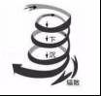 D．
【分析】结合图中信息，根据南半球热带气旋气流的运动分析判断。
【解答】解：读图，A图气流逆时针辐散下沉；B图气流顺时针辐和上升；C图顺时针辐散下沉；D图逆时针辐和上升。而南半球热带气旋气流是顺时针辐和上升的，B正确。
故选：B。
【点评】本题难度较小，主要考查图中信息的获取与应用，分析常见天气系统的气流运动。注意南北半球的气旋的气流运动方向相反。
7．（2分）增加绿地面积会给城市带来的影响（ ）
A．植物蒸腾会减少 B．下渗减少
C．海洋输送水汽减少 D．地下径流增加
【分析】城市绿地是指以自然植被和人工植被为主要存在形态的城市用地。它包含两个层次的内容：一是城市建设用地范围内用于绿化的土地；二是城市建设用地之外，对城市生态、景观和居民休闲生活具有积极作用、绿化环境较好的区域。
【解答】解：增加城市绿地面积会增加下渗、植物蒸腾作用增加、地下径流增加，与海洋输送水汽无关。
故选：D。
【点评】本题考查了增加绿地面积会给城市带来的影响，要求学生调用储备知识分析解决问题。
8．（2分）当厄尔尼诺发生时，太平洋东部表层海水（ ）
A．温度升高，暴雨 B．温度升高，干旱
C．温度降低，千旱 D．温度降低，暴雨
【分析】正常情况下，热带太平洋区域的季风洋流是从美洲走向亚洲，使西太平洋表面保持温暖，给印尼周围带来热带降雨。当厄尔尼诺现象发生时，太平洋东部大范围的海水温度可比常年高，改变了传统的赤道洋流和东南信风，导致全球性的气候反常。
【解答】解：当厄尔尼诺现象发生时，太平洋东部冷海水水温升高，下沉气流减弱，降水增多，甚至形成暴雨天气。
故选：A。
【点评】本题考查厄尔尼诺现象的相关知识，难度一般。解题关键是掌握相关知识，并根据题目进行分析解答。
9．（2分）甲省位于我国东南部地区，乙省位于胡焕庸线北侧，表格问两省三个年龄段的人口变化。相对于甲省，乙省（ ）
年龄段 | 甲 | 乙
0﹣14 | 16.5 | 20.0
15﹣64 | 74.7 | 72.1
65岁及以上 | 8.8 | 7.9
常住人口 | 3911 | 398
A．环境人口容量更大 B．少年儿童人口量少
C．尚未进入老龄化 D．劳动人口需求缺口大
【分析】人口年龄结构亦称人口年龄构成。各个年龄组人口在总人口中所占的比重或百分比。年龄是人口基本的自然属性。任何一个人口群体都是由许多具有不同年龄的人口所组成，不同国家或地区在不同时点的人口总是从0岁组开始直到某个最高的年龄组为止。各个年龄组的人口在其总人口中所占的比重就构成该人口的年龄结构。人口年龄结构包括：（1）现有人口中育龄人口与非育龄人口比例；（2）劳动年龄人口与非劳动年龄人口比例；（3）少年儿童人口与老年人口比例等。
【解答】解：A\环境人口容量在表中无法看出，故不符合题意；
B、读表可知，0﹣14岁的少年儿童人口量少，故正确；
C、65岁以上老年人口占人口总数的7%，即意味着进入老龄化，两个地区都进入老龄化，故不符合题意；
D、读表，15﹣64人口量较大，劳动力丰富，故不符合题意。
故选：B。
【点评】本题以“两省三个年龄段的人口变化”为背景，考查了学生读表获取信息分析解决问题。
10．（2分）非洲北部的利比亚战乱不断，一些国民分分向其他国家迁移，这种迁移方式是（ ）
A．智利迁移 B．难民迁移 C．劳务迁移 D．生态移民
【分析】人口迁移的主要因素：
1、经济因素：更好的生活条件，更多的就业机会，更高的收入。
2、政治因素：政治迫害，战争，支边。
3、社会文化因素：宗教，民族。
4、生态环境因素：灾变。
【解答】解：读题干可知，非洲北部的利比亚战乱不断导致人口迁移，说明是难民迁移。
故选：B。
【点评】本题考查了人口迁移的主要因素，要求学生读题干分析解决问题。
11．（2分）2018年香港金融业产值排名全球第三。香港的主要土地利用类型为（ ）
A．商业用地和居住用地 B．商业用地和工业用地
C．工业用地和农业用地 D．工业用地和居住用
【分析】城市功能区的特点：住宅区是城市中最广泛的功能区。工业区现在一般分布外围，沿交通干线分布。商业区大多成团状和条状，并且分布于交通便捷的地区。城市功能区之间并没有明显的界线，往往你中有我，我中有你。在大城市中，还会形成文化区、行政区等。
【解答】解：2018年香港金融业产值排名全球第三。香港的主要土地利用类型为商业用地和居住用地。
故选：A。
【点评】本题难度较小，主要考查了城市空间结构，理解即可。
12．（2分）近年来，上海郊区瓜果飘香，鲜花争艳，影响该变化的原因是（ ）
A．市场需求变化 B．劳动力减少
C．城市热岛效应加剧 D．水资源减少
【分析】影响农业的区位因素主要有自然条件、社会经济条件和技术条件。自然条件包括气候、地形、土壤、水源等。社会经济因素包括市场、交通运输、政府政策、劳动力、土地价格等。影响工业区位的因素有：土地、原料、动力、水源、交通运输、劳动力、市场和政府政策等。
【解答】解：随着经济发展，上海郊区对蔬菜、花卉和瓜果的市场量需求逐渐增大，经济效益高，因此郊区的农民近些年来多改种蔬菜、花卉和瓜果类；故C符合题意。所以A选项是正确的。
故选：A。
【点评】本题难度小，熟练掌握影响农业区位因素是解题的关键。
13．（2分）2019年4月，上海张江生物医学产业园新增四个产业园，生物医学产业在此聚集的主导区位因素是（ ）
A．劳动力数量 B．能源矿产 C．交通运输 D．科学技术
【分析】影响工业的区位因素很多，不同的工业部门所要考虑的因素是不同的，有原料指向型、市场指向型、动力指向型、劳动力指向型和技术指向型等。
【解答】解：上海张江生物医学产业园新增四个产业园，生物医学产业在此聚集的主导区位因素是科学技术。
故选：D。
【点评】本题难度较小，主要考查了影响工业的主导因素，理解即可。
14．（2分）我国的“妈祖信仰”已成为世界非物质文化遗产，妈祖文化盛行于（ ）
A．江南水乡 B．四川盆地 C．华南沿海 D．云贵高原
【分析】妈祖是流传于中国沿海地区的传统民间信仰。妈祖文化体现了中国海洋文化的一种特质。中国民间在海上航行要先在船舶启航前要先祭妈祖，祈求保佑顺风和安全，在船舶上立妈祖神位供奉。这就是“有海水处有华人，华人到处有妈祖”的真实写照。妈祖是中国东南沿海为中心的海神信仰，又称天上圣母、天后、天后娘娘、天妃、天妃娘娘、湄洲娘妈等，这一信仰的主体据说是由真人真事演变而来的。考察妈祖的生平得知，这一信仰来自民间传说。首先是传说，然后是传说的历史化和神化，最后形成普遍的妈祖信仰。
【解答】解：妈祖是流传于中国沿海地区的传统民间信仰，妈祖文化是盛行于中国东南沿海为中心的海神信仰。

故选：C。
【点评】本题以妈祖文化为切入点，主要考查不同区域的文化，多关心时政和不同区域的风俗民情。
15．（2分）如图所示，下列叙述正确的是（ ）
①中心城区人口密度减小
②远郊对人口吸引力，上升近郊
③城市总人口上升远郊
④人口向近郊区迁移
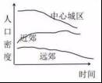
A．①② B．②③ C．②④ D．①④
【分析】人口迁移：一般指的是人口在两个地区之间的空间移动，这种移动通常涉及人口居住地由迁出地到迁入地的永久性或长期性的改变。
【解答】解：读图分析可知，中心城区的人口密度随着时间推移在下降；远郊的人口密度也在上升，主要是因为人口向远郊迁移。
故选：D。
【点评】本题以图为背景，考查了学生读图、分析图并调用储备知识分析解决问题。
16．（2分）遥感技术广泛运用于众多领域。下列项目中，主要利用该技术实现的有（ ）
①森林火灾检测②规划物流路径③获取月背全景④人口普査数据
A．① B．①③ C．②④ D．③④
【分析】RS用于实时、快速地提供目标及其环境的几何与物理信息及各种变化，发现地球表面上的各种变化并对GIS进行数据更新。
【解答】解：①森林火灾的普查主要是利用RS技术，遥感可分辨不同的地物，故正确；
②规划物流主要是利用GPS进行定位和导航以及GIS规划路径，故不符合题意；
③获取月背全景是用遥感技术获取遥感图象，故正确；
④人口普查主要是利用GIS进行数据分析和处理，故不符合题意。
故选：B。
【点评】本题考查了遥感技术的应用，要求学生调用储备知识分析解决问题。
17．（2分）如图所示，阴影部分为黑夜，经过该节气三个月后，极圈内出现极夜。该节气出现的三个月后，上海（ ）

A．昼长夜短，且昼渐短 B．昼长夜短，且昼渐长
C．昼短夜长，且昼渐短 D．昼短夜长，且昼渐长
【分析】春、秋分日，太阳直射赤道，全球昼夜平分；北半球夏半年，太阳直射于赤道和北回归线之间，北半球各地昼长夜短，且纬度越高，昼越长，北极附近出现极昼现象。北半球夏至日，北半球各地昼长达一年中最大值，极昼范围最大；北半球冬半年，太阳直射于赤道和南回归线之间，北半球昼短夜长且纬度越高，昼越短，北极附近出现极夜现象。冬至日时，北半球各地夜长达一年中最大值，极夜范围也最大。
【解答】解：图示地球自转的方向为逆时针，从北极上空俯视，阴影部分为黑夜，经过该节气三个月后，极圈内出现极夜，此时为冬至日，该节气出现的三个月后，上海昼短夜长，且昼渐短。
故选：C。
【点评】本题难度适中，主要考查了地球运动的地理意义，获取图文中信息即可。
18．（2分）“半个月亮爬上来…”这是一首在西部流传的民歌。当人们在深夜往东面天空，看到真实的这一幕时，月相为（ ）
A．满月 B．上弦月 C．新月 D．下弦月
【分析】本题考查月相变化规律。月相总体变化规律为：新月约在农历每月三十或初一，月球位于太阳和地球之间，此时地球看不到月亮亮面；上弦月约在农历每月初七、初八，由于月球绕地球继续向东运行，日、地、月三者的相对位置成为直角，即月地连线与日地连线成90°，此时能够看到半个月亮，在日落时就可见；满月农历每月十五、十六，月球运行到地球的外侧，即太阳、月球位于地球的两侧，此时地球人能够看到月球整个亮面，彻夜可见；农历每月二十二、二十三，太阳、地球和月球之间的相对位置再次变成直角，月球在日地连线的西边90°，此时能够看到半个月亮，半夜可见。解答本题要根据材料描述，加以分析判断。
【解答】解：根据材料描述，“半个月亮爬上来…”说明是看到半个月亮，位置和时间是深夜往东面天空，此时太阳、地球和月球之间的相对位置为直角，月面朝东，为下玄月。D对，ABC错。
故选：D。
【点评】本题难度适中，考查学生获取和解读材料信息及调动和运用知识的能力。解题关键是学生在理解月相的基础上，熟记月相变化规律知识，提高学生读图、析图和信息解决问题的能力。
19．（2分）如图所示为正午新疆天山拍的一张照片，甲坡植被稀疏，地表裸露，乙坡植被茂密。甲植被稀疏的原因为（ ）
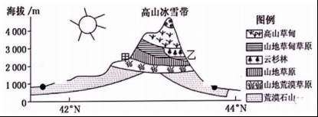
A．阳坡，迎风坡 B．阳坡，背风坡
C．阳坡，背风坡 D．阴坡，背风坡
【分析】天山位于西北内陆地区，天山南部为塔里木盆地，降水少，气候干旱；天山北坡可以迎北冰洋、大西洋水汽，为迎风坡，植被覆盖率较高。
【解答】解：甲地为南坡，为阳坡，排除D．天山北坡可以迎北冰洋、大西洋水汽，为迎风坡，则南坡为背风坡，植被稀疏。
故选：C。
【点评】本题考查天山的植被及影响因素，难度一般。解题关键是掌握相关知识，并结合所学知识进行分析解答。
20．（2分）以下地区风向频率和城市分布合理的是（ ）
A．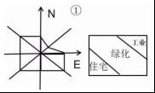
B．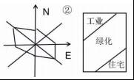
C．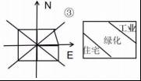
D．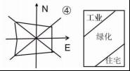
【分析】工业区的布局要求：便利的交通；合理安排工业用地的位置，以减少对居住区的污染；基本无污染的工业可布局在市区内，有污染的工业应远离城市，有大气污染的企业应布局在最小风频的上风带，有水体污染的企业应布局在河流的下游区；在工业区与生活居住区间设置防护带；留有发展余地等。
【解答】解：风向频率和城市分布合理的地区是A，工业区位于最小风频的上风向，工业区和住宅区之间设有绿化。
故选：A。
【点评】本题难度较小，主要考查了工业区的布局，获取图中信息即可。
二、综合分析题（共60分）
21．（20分）法国南部有两个城市：波尔多和阿德格，气候温和，体现了地理环境的整体性特征。
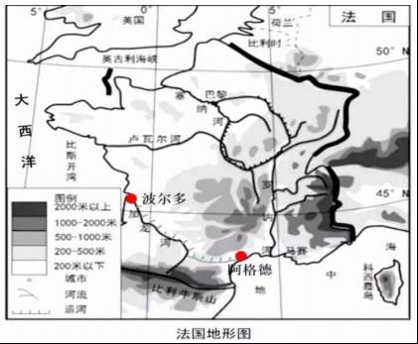
（1）从大气环流、地形、洋流的角度分析波尔多气候温和湿润的原因。
（2）从水资源和交通两个角度分析法国南部开通南运河的原因。
（3）从地域分异规律的角度，判读波尔多（大西洋沿岸）和阿格德（地中海沿岸）的陆地自然带。
（4）法国南部地中海气候区的种植业发展的区位条件并判断所属的农业地域类型。
【分析】（1）波尔多气候温和湿润的原因从大气环流、地形和洋流等角度进行解答。
（2）法国南部开通南运河的原因从水资源、交通两方面进行分析。
（3）波尔多（大西洋沿岸）和阿格德（地中海沿岸）的陆地自然带从该地的气候类型进行解答。
（4）法国南部地中海气候区的种植业发展的区位条件从气候、地形、水源、交通与市场、科技与劳动力等角度进行分析。结合该地的气候类型判断该地的农业地域类型。
【解答】解：（1）波尔多气候温和湿润的原因是地处中纬西风带，受到来自海洋的西南风的影响，降水丰富；地形以平原为主，地势平坦（海拔低），受西风影响显著；北大西洋暖流流经，对气候起增温增湿作用。
（2）法国南部开通南运河的原因为缓解地中海沿海水资源短缺问题，为工农业发展提供充足水资源，调节法国资源空间分布不均；沟遁大西洋和地中海，缩短航程，降低对直布罗陀海峡的依赖，加强法国东西部的经贸联系。
（3）波尔多（大西洋沿岸）属于温带海洋性气候，自然带为温带落叶阔叶林带；阿格德（地中海沿岸）属于地中海气候，自然带为亚热带常绿便叶林带。
（4）法国南部地中海气候区的种植业发展的区位条件为该地位于地中海气候区，夏季炎热干燥，光热条件好，昼夜温差大，利于养分物质的积累；夏季受副热带高气压带控制，盛行下沉气流，降水较少；地处沿海平原地区，地势平坦，有利于机械化种植和生产规模的提高；河流（运河）流经，灌溉水源充足；位于沿海，便于粮食的出口；地处西欧经济发达地区，人口和城市众多，消费市场广阔；科技先进，劳动力素质高。法国南部地中海气候区所属的农业地域类型
为地中海型农业。
故答案为：（1）大气环流：地处中纬西风带，受到来自海洋的西南风的影响，降水丰富；地形：地形以平原为主，地势平坦（海拔低），受西风影响显著；洋流：北大西洋暖流流经，对气候起增温增湿作用。
（2）水资源：缓解地中海沿海水资源短缺问题，为工农业发展提供充足水资源，调节法国资源空间分布不均；交通：沟遁大西洋和地中海，缩短航程，降低对直布罗陀海峡的依赖，加强法国东西部的经贸联系。
（3）波尔多：温带落叶阔叶林带；阿格德：亚热带常绿便叶林带。
（4）气候：该地位于地中海气候区，夏季炎热干燥，光热条件好，昼夜温差大，利于养分物质的积累；夏季受副热带高气压带控制，盛行下沉气流，降水较少；地形：地处沿海平原地区，地势平坦，有利于机械化种植和生产规模的提高；水源：河流（运河）流经，灌溉水源充足；交通与市场：位于沿海，便于粮食的出口；地处西欧经济发达地区，人口和城市众多，消费市场广阔；科技与劳动力：科技先进，劳动力素质高。农业地域类型：地中海型农业。
【点评】本题难度适中，主要考查了影响农业的区位因素、农业地域类型和影响气候的因素等相关知识，解题的关键是从图文中获取信息并调用相关知识进行解答。
22．（20分）天然气具有清洁、优质、高效的特征，天然气分为常规天然气和非常规天然气两种。常规天然气储量有78亿立方米，非常规天然气储量有132亿立方米。但非常规天然气的开发程度低，技术要求高，所以我国还在起步状态。我国煤炭占比以前在60%左右，天然气在7%．目前正致力于增加天然气的供应、减少煤炭的使用，预计2030年将煤炭在40%，天然气在16%。
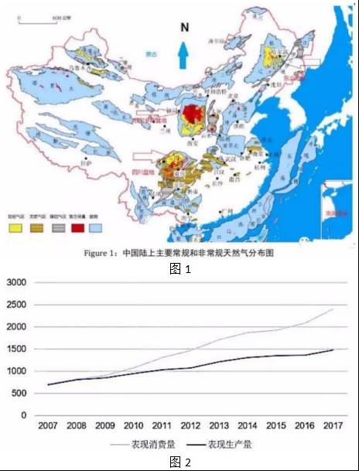
（1）概括三种非常规天然气的南北方分布差异，主要存在于哪种地形。
（2）根据图表，从生产量和消费量分析天然气供需特点。
（3）提高我国提高天然气使用的比重可以采取哪些措施。
（4）分析“提高天然气比重，降低煤炭使用比重”对环境的积极作用。
【分析】（1）概括三种非常规天然气的南北方分布差异及主要存在于哪种地形要根据图1中非常规天然气分布特点及特征加以分析概括。
（2）分析天然气供需特点要根据图2信息，从生产量和消费量变化特点加以分析。
（3）分析提高我国提高天然气使用的比重措施要从科技投入、非常规天然气开发、天然气进口及能源运输通道建设等方面分析。
（4）分析“提高天然气比重，降低煤炭使用比重”对环境的积极作用要根据天然气特点，煤炭开发利用所产生环境问题分析对环境的积极作用。
【解答】解：
（1）读图1可知，非常规天然气分布南北方差异明显，北方以致密气区和煤层气区为主，南方以页岩气区为主；从地形区分布看主要分布在盆地。
（2）读图2可知，我国天然气生产和消费都呈增长趋势，但消费增长速度更快，总体呈现供不应求局面，能源紧缺问题严峻。
（3）我国能源消费结构是以煤炭和石油为主，天然气比重较低，但天然气具有清洁、优质、高效的特征，要提高天然气使用比重，要加大科技投入，加大天然气开发，加强管道等能源运输通道建设；新增天然气进口渠道，实现进口途径的多元化。
（4）“提高天然气比重，降低煤炭使用比重”对环境的积极作用，主要体现在天然气具有清洁、优质、高效的特征，天然气燃烧产生的有害物质少，能改善大气环境质量；降低酸雨和雾霾发生频率；减少固体废弃物的排放；减轻煤炭开采所产生的水土流失、土地荒漠化等生态环境问题；减缓温室效应，有利于节能减排。
故答案为：
（1）非常规天然气分布地域分异明显，北方以致密气区和煤层气区为主，南方以页岩气区为主；地形：盆地。
（2）天然气生产和消费都呈增长趋势，但消费增长速度更快，总体呈现供不应求局面，能源紧缺问题严峻。
（3）加大科技投入，提高开发非常规天然气的能力，加大管道等能源运输通道建设，跨地城调配天然气，新增天然气进口渠道，实现进口途径的多元化。
（4）天然气燃烧产生的有害物质少，能改善大气环境质量；降低酸雨和雾霾发生频率；减少固体废弃物的排放；减轻煤炭开采所产生的水土流失、土地荒漠化等生态环境问题；减缓温室效应，有利于节能减排。
【点评】本题难度中等，考查学生获取和解读地理信息的能力、调动和运用地理知识的能力及论证和探讨问题的能力。解题关键是熟记能源的开发与区域可持续发展的关系，熟记基础知识，并能够根据各种图表信息分析和解决地理问题。
23．（20分）印度尼西亚是我国重要的战略合作伙伴，印度尼西亚一带一路发展蓝色航线，有三条航线一定要经过印尼。对于一带一路，合作，造东西，印度尼西亚璞玉敞亮，森林覆盖率达7%，鱼类捕捞量仅次于中国，居世界第二。中国从印度尼西亚进口的比重，纸张、鱼类和经济作物占比高（如图）
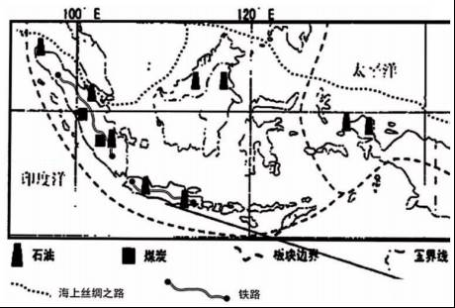
中国从印尼主要进口 |  |  | 中国向印尼主要出口
HS章别 | 商品 | 占比 | HS章别 | 商品 | 占比
27 | 矿物燃料及矿物油 | 34.18 | 84 | 机械设备及零件 | 16.77
15 | 动、植物油脂及其分解产品 | 12.16 | 85 | 电机、电气、音像设备及零附件 | 15.75
26 | 矿砂、矿渣及矿灰 | 8.22 | 27 | 矿物燃料、矿物油 | 5.60
38 | 杂项化学产品 | 6.24 | 72 | 钢铁 | 4.53
47 | 本浆及纤维素浆 | 5.07 | 75 | 钢铁制品 | 4.02
（1）三条航线有两条一定要经过印尼，请问这两条航线分别连接哪两个大洲。
（2）从铁路密度和国土分布的角度阐述中国帮助印度尼西亚进行交通基础设施建设的理由。例举两例除了铁路，中国能帮助印度尼西亚合作建设的基础交通设施。
（3）印度尼西亚轨道交通建设有什么地质灾害，请选出一个说出成因。
（4）从印度尼西亚的海洋资源、农林产品、能源矿产角度分析中国和印度尼西亚经济合作的可行性。
【分析】印度尼西亚位于亚洲东南部，地跨赤道，是世界上最大的群岛国家，典型的热带雨林气候，河流众多，水量丰沛，但都比较小。石油、天然气和锡的储量在世界上占有重要地位。
从自然因素考虑修路的限制性因素：地形：地势平坦，对交通线的选择限制少；地势起伏大，铁路多要筑洞架桥；工程难度大，公路、管道需沿等高线延伸，延长里程；河流湍急，不利于航线；对航空影响较小。地质：喀斯特地貌要防塌陷、渗漏；地质不稳定，要加固地基，避开断层等。气候：暴雨、洪涝、冻土、泥石流﹣﹣公路、铁路；气象灾害（大风、雾等）﹣﹣水运、航空。土地：少占耕地，尤其是良田。
印度尼西亚轨道交通建设过程中遇到的灾害有：地震：地处亚欧板块、太平洋板块和印度洋板块的碰撞消亡界，地壳运动活跃，岩石破碎：崩塌、滑坡、泥石流；热带雨林气候，降水强度大且多暴雨；岛屿以山地丘陵地形为主，地势起优明显，地处板块边界处，海底地震，岩石破碎，容易诱发海啸。
【解答】解：（1）结合印度尼西亚的纬度位置和海陆位置，印尼处在海上十字路口的位置，可以判断，经过印尼的航线分别连接亚非欧、大洋洲和亚洲。
（2）由图可以看出，印尼现有铁路密度低且分布分散，只存在于部分岛屿。中国帮助印度尼西亚进行交通基础设施建设的理由是：中国具有建筑铁路、港口等基础设施的技术、资金、经验、设备和管理等优势；印度尼西亚经济落后，交通等基础设施不够完善，双方可优势互补，坐到互利共赢。中国能帮助印度尼西亚合作建设的基础交通设施有桥梁（跨海大桥）；飞机场；港口；公路高速铁路。
（3）结合印度尼西亚的纬度位置和海陆位置，可以判断出，印度尼西亚地处亚欧板块、太平洋板块和印度洋板块的碰撞消亡界，地壳运动活跃，多火山地震，岩石破碎。多崩塌、滑坡、泥石流；热带雨林气候，降水强度大且多暴雨；岛屿以山地丘陵地形为主，地势起优明显，地处板块边界处，海底地震，岩石破碎，容易诱发海啸。
（4）结合图中的表格，中国从印尼进口的主要是海洋资源、农林产品、能源矿产，中国向印尼出口的主要是机械设备及零件、电机、电气、音像设备及零附件、钢铁制品等。两国互补性强，既能满足各自国民需求，带动两国经济发展，推动产业结构的开级与优化，双方的合作前景光明。
故答案为：
（1）①亚非欧②大洋洲和亚洲。
（2）现有铁路密度低且分布分散，只存在于部分岛屿；岛屿众多，东西狭长；中国具有建筑铁路、港口等基础设施的技术、资金、经验、设备和管理等优势；印度尼西亚经济落后，交通等基础设施不够完善，双方可优势互补，坐到互利共赢。
桥梁（跨海大桥）；飞机场；港口；公路高速铁路。
（3）地震：地处亚欧板块、太平洋板块和印度洋板块的碰撞消亡界，地壳运动活跃，岩石破碎：崩塌、滑坡、泥石流；热带雨林气候，降水强度大且多暴雨；岛屿以山地丘陵地形为主，地势起优明显，地处板块边界处，海底地震，岩石破碎，容易诱发海啸。
（4）海洋资源：印度尼西亚岛屿众多，海岸线曲折，渔业（捕捞渔业、水产品加工业、水产养殖业）资源丰富；
能源矿产：印度尼西亚石油、天然气、煤炭等能源资源丰富，开展能源矿产领域的合作既可以进当地资源优势转变为经济优势，又能满足中国能源需求。
农林产品：印度尼西亚森林资源和热带经济作物种类丰富，满足中国初级农产品的需求，缓解中国土地资源压力；
互补性强，既能满足各自国民需求，带动两国经济发展，推动产业结构的开级与优化，双方的合作前景光明。
【点评】本题难度适中，属于能力题，解题的关键是从材料中获取信息和掌握交通线路建设的相关知识。

